Фотоотчет праздника
для детей подготовительной и старшей группы
МАДОУ «Детский сад № 14»
(корпус 2) от 26.12.2019
- «Новогодние проделки Ведьмы и мыши Клавы»

Цель: Расширение знаний детей о празднике, традициях празднования Нового года
Задачи:
- Научить детей выразительно исполнять музыкальные и стихотворные номера;
- Активизировать творческий потенциал детей в совместной музыкально-театральной деятельности;
- Воспитывать чувства единства, взаимодействия между взрослыми и детьми

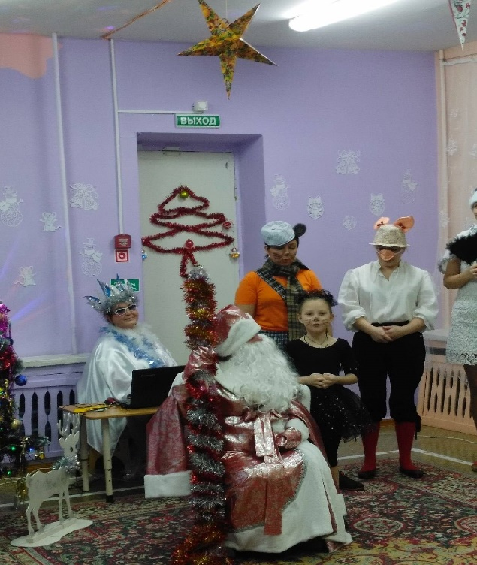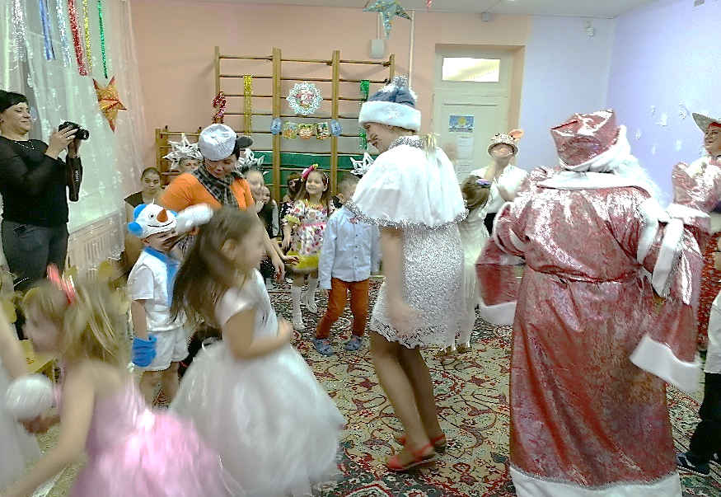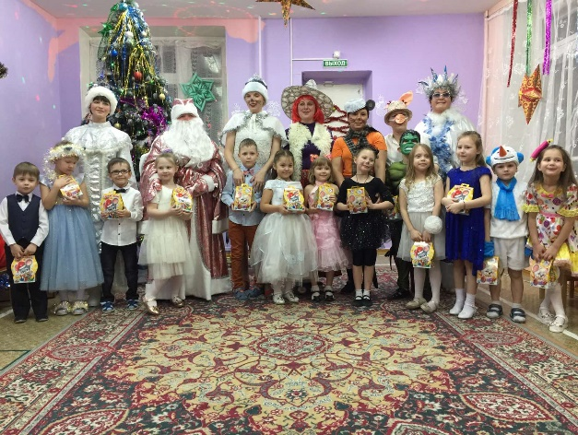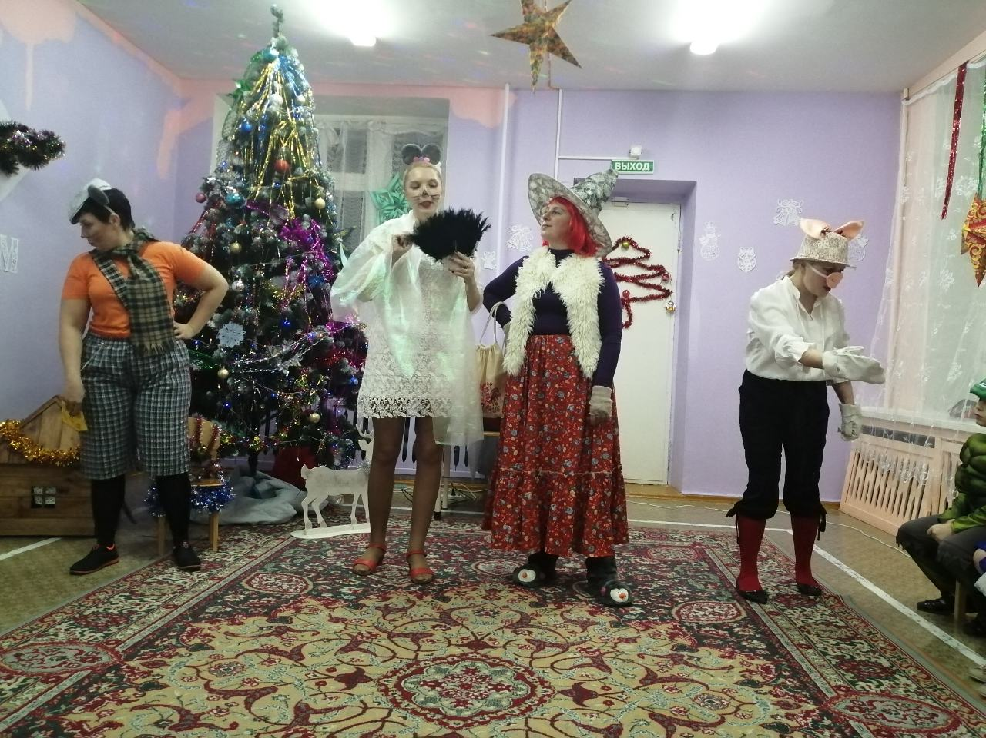Действующие лица:Дед Мороз –С.А. Радионова, Снегурочка – О.Г. Юнусова, Вредьма- Е. А.Сабитова, Мышонок Пик- Е.С. Зимина, Крыса Клава – К.А. Мальцева, Поросенок Фунтик – Т.В. Москаленко, Зима –Т.А. Клёнова

